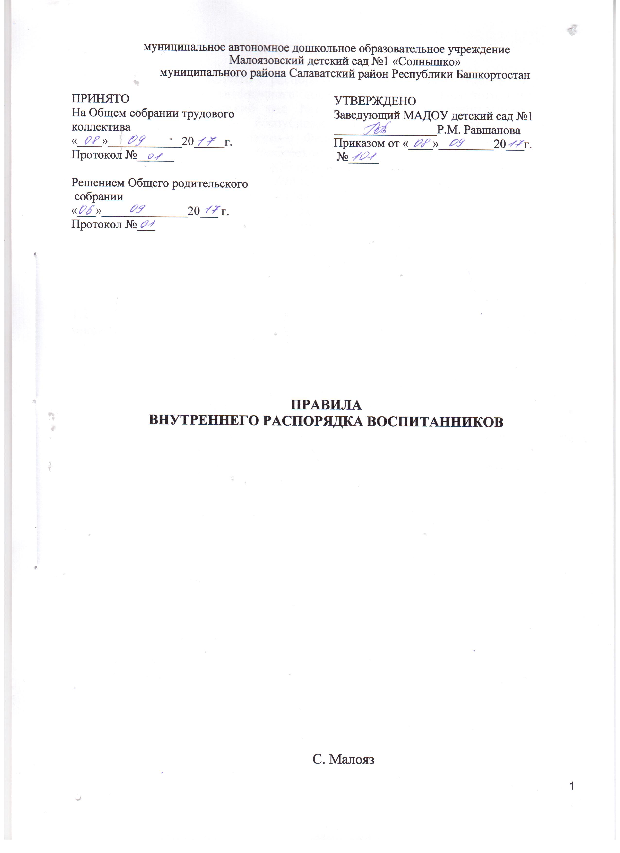
- Общие положения

  - Правила внутреннего распорядка воспитанников (далее Правила) муниципального автономного дошкольного образовательного учреждения Малоязовский детский сад №1 «Солнышко» муниципального района Салаватский район Республики Башкортостан (далее Учреждение) разработаны в соответствии с Федеральным законом от 29.12.2012 № 273-ФЗ «Об образовании в Российской Федерации» (Пункт 1 ч. 3 ст. 28, ч. 2 ст. 30, ч. 2 ст. 55), Законом «Об образовании в Республике Башкортостан» от 01.07.2013 года № 696-з, СанПиН 2.4.1.3049-13 "Санитарно-эпидемиологические требования к устройству, содержанию и организации режима работы дошкольных образовательных организаций", утв. постановлением Главного государственного санитарного врача РФ от 15.05.2013 № 26, Уставом Учреждения и другими локальными актами МАДОУ, с целью обеспечения безопасности детей во время их пребывания в Учреждении, а также успешной реализации целей и задач образовательной организации.

1.2. Настоящие правила регулируют режим организации образовательного процесса, права и обязанности воспитанников ДОУ и их родителей (законных представителей).
  - Соблюдение правил внутреннего распорядка воспитанников обеспечивает эффективное взаимодействие участников образовательного процесса, а также комфортное пребывание воспитанников в Учреждении.
  - Право вносить предложения по усовершенствованию и изменению правил внутреннего распорядка воспитанников есть у администрации Учреждения, Наблюдательного совета, Педагогического совета, Родительского комитета, Общего собрания трудового (работников) Учреждения.
  - Настоящие Правила являются обязательными для исполнения всеми участниками образовательных отношений.
  - Взаимоотношения между Учреждением и родителями (законными представителями) воспитанников возникают с момента приема ребенка в Учреждение и прекращаются с момента отчисления ребенка из Учреждения и регулируются договором между МАДОУ и родителями (законными представителями) воспитанника, включающим в себя взаимные права, обязанности и ответственность сторон.
  - При приеме воспитанников администрация Учреждения обязана ознакомить их родителей (законных представителей) с настоящими Правилами.
  - Копии настоящих Правил размещаются на информационных стендах в каждой возрастной группе Учреждения, а также на официальном сайте Учреждения в сети Интернет.
  - Настоящие правила утверждены с учетом мнения родительского собрания ДОУ.

- Режим работы Учреждения

  - Режим работы Учреждения и длительность пребывания в нем воспитанников определяется Уставом Учреждения.
  - Учреждение работает с 8.00 до 18.00 часов. Время пребывания – сокращенный режим, 10-ти часовой.
  - Группы работают в соответствии с утвержденным общим расписанием организованной образовательной деятельности, планом воспитательно-образовательной работы и режимом, составленными в соответствии с возрастными и психологическими особенностями воспитанников.
  - Режим дня в каждой возрастной группе устанавливается в соответствии с
СанПиН 2.4.1.3049 -13 от 15.05.2013г..
2.4. Группы функционируют в режиме 5-дневной рабочей недели. Выходные дни – суббота, воскресенье, праздничные дни.
2.5. Администрация Учреждения имеет право объединять группы в случае необходимости в летний период (в связи с низкой наполняемостью групп, отпуском воспитателей, на время ремонта и др.).
2.6. Основу режима образовательного процесса в Учреждении составляет установленный распорядок сна и бодрствования, приемов пищи, гигиенических и оздоровительных процедур, организованной образовательной деятельности (далее – ООД), прогулок и самостоятельной деятельности обучающихся.
2.7. Организованная образовательная деятельность в Учреждении начинается в 09 часов 10 мин. Расписание ООД составляется в соответствии с СанПиН 2.4.1.3049-13 "Санитарно-эпидемиологические требования к устройству, содержанию и организации режима работы дошкольных образовательных организаций", утв. постановлением Главного государственного санитарного врача РФ от 15.05.2013 № 26.
2.8. Прием детей в МАДОУ осуществляется с 8.00 до 9.00 часов.
  - Родители (законные представители) обязаны забирать воспитанников из Учреждения до 18.00 часов.
  - В случае если родители (законные представители) не могут лично забрать ребенка, то заранее оповещают об этом администрацию Учреждения, а также о том, кто из тех лиц, на которых предоставлены личные заявления родителей (законных представителей), будет забирать ребенка в данный конкретный день.

Здоровье воспитанника
3.1. Контроль утреннего приема детей в МАДОУ осуществляет воспитатель, а также старший воспитатель.
3.2. Выявленные больные или с подозрением на заболевание воспитанники в Учреждение не принимаются; заболевших в течение дня детей изолируют от здоровых (временно размещают в изоляторе) до прихода родителей (законных представителей) или направляют в лечебное учреждение.
3.3. Родители (законные представители) обязаны приводить ребенка в Учреждение здоровым и информировать воспитателей о каких-либо изменениях, произошедших в его состоянии здоровья дома.
3.4. Если в течение дня у ребенка появляются первые признаки заболевания
(повышение температуры, рвота, сыпь, диарея), родители (законные представители) будут об этом извещены и должны будут как можно быстрее забрать ребенка из медицинского изолятора Учреждения. Поэтому в детском саду должны быть всегда правильные контактные данные родителя.
3.5. Если у ребенка есть аллергия или другие особенности здоровья и развития, то родители (законные представители) должны поставить в известность воспитателя и предоставить соответствующее медицинское заключение.
3.6. О возможном отсутствии воспитанника необходимо предупреждать воспитателя группы. После перенесенного заболевания, а также отсутствия более пяти дней (за исключением выходных и праздничных дней) воспитанников принимают в Учреждение только при наличии справки с указанием диагноза, длительности заболевания, сведений об отсутствии контакта с инфекционными больными.
3.7. После временного отсутствия ребенка в детском саду необходимо обязательно поставить ребенка на питание, позвонив по телефону: 2-10-53 накануне до 12.00 часов в Учреждение.
3.8. В Учреждении запрещено давать детям какие-либо лекарства родителем (законным представителем), воспитателями группы или самостоятельно принимать ребёнку.
3.9. В случае длительного отсутствия ребенка в Учреждении по каким-либо обстоятельствам родителям (законным представителям) необходимо написать заявление на имя заведующего Учреждения о сохранении места за воспитанником с указанием периода и причин его отсутствия.

Одежда и гигиена воспитанника
4.1. Родители (законные представители) воспитанников должны обращать внимание на соответствие одежды и обуви ребенка времени года и температуре воздуха, возрастным и индивидуальным особенностям (одежда не должна быть слишком велика; обувь должна легко сниматься и надеваться), следить за исправностью застежек (молний).
4.2. Родители (законные представители) обязаны приводить ребенка в опрятном виде, чистой одежде и обуви.
4.3. В группе у воспитанника должна быть сменная обувь с фиксированной пяткой (рекомендуется исключить обувь с черной подошвой, оставляющую черные полосы на полу). Желательно, чтобы воспитанник мог снять и надеть её самостоятельно.
4.4. У воспитанника должна быть расческа и личные гигиенические салфетки (носовой платок).
4.5. Порядок в специально организованных в раздевальной шкафах для хранения обуви и одежды обучающихся поддерживают их родители (законные представители).
4.6. Во избежание потери или случайного обмена вещей родители (законные представители) воспитанников маркируют их.
4.7. В шкафу каждого воспитанника должно быть два пакета для хранения чистого и использованного белья.
4.8. Родители (законные представители) должны ежедневно проверять содержимое шкафов для одежды и обуви, в т.ч. пакетов для хранения чистого и использованного белья, а также еженедельно менять комплект спортивной одежды.
4.9. Для активной двигательной деятельности, направленной на освоение образовательной области «Физическая культура» воспитаннику необходимо специальная спортивная форма, модель и цветовая гамма которой оговаривается в группе с воспитателем и другими родителями (законными представителями). Для двигательной деятельности на улице рекомендуется отдельный комплект одежды.
4.10. Для пребывания на улице приветствуется такая одежда, которая не мешает активному движению воспитанника, легко просушиваемая и которую воспитанник вправе испачкать.
4.11. Зимой и в мокрую погоду рекомендуется, чтобы у воспитанника были запасные сухие варежки и одежда.
4.12. У воспитанника младших групп в шкафчике обязательно должен быть комплект сухой одежды для смены в отдельном мешочке.
4.13. В летний период на прогулке необходима легкая шапочка или панама, которая будет защищать воспитанника от солнца.

Организация питания
5.1. Учреждение обеспечивает гарантированное сбалансированное питание воспитанников в соответствии с их возрастом и временем пребывания в Учреждении по нормам.
5.2. Организация питания воспитанников возлагается на Учреждение и осуществляется его штатным персоналом.
5.3. Режим и кратность питания воспитанников устанавливается в соответствии с длительностью их пребывания в Учреждении. Воспитанники, при 10- часовом посещении, получают четырехразовое питание.
5.4. Питание в Учреждении осуществляется в соответствии с примерным 10-дневным меню, разработанным на основе физиологических потребностей в пищевых веществах и норм питания детей дошкольного возраста и утвержденного заведующим Учреждением.
5.5. Родители (законные представители) могут получить информацию об ассортименте питания воспитанника на специальном стенде.
5.6. Круглогодично, непосредственно перед реализацией, медицинским работником осуществляется С- витаминизация третьего блюда (компот, кисель и т.п.).
5.7. Контроль над качеством питания (разнообразием), витаминизацией блюд, закладкой продуктов питания, кулинарной обработкой, выходом блюд, вкусовыми качествами пищи, санитарным состоянием пищеблока, правильностью хранения, соблюдением сроков реализации продуктов возлагается на бракеражную комиссию, действующего на основании «Положения о бракеражной комиссии», утвержденного заведующим Учреждением.

Обеспечение безопасности
6.1. Родители (законные представитель) должны своевременно сообщать об изменении номера телефона, места жительства и места работы.
6.2. Для обеспечения безопасности родители (законные представители) должны лично передавать детей воспитателю группы и расписывается в журнале о приеме ребенка в Учреждении.
6.3. Родителям (законным воспитателям) запрещается забирать детей из группы, не поставив в известность воспитателя, а также поручать это детям, подросткам в возрасте до 16 лет, лицам в нетрезвом состоянии.
6.4. Самостоятельный приход воспитанника в Учреждение не допускается. Учреждение не несет ответственности за воспитанников, не переданных лично воспитателю. О фактах такого отношения родителей (законных представителей) к детям будет сообщено в соответствующие органы.
6.5. Воспитателям категорически запрещается отдавать воспитанников лицам в нетрезвом состоянии, несовершеннолетним братьям и сёстрам, отпускать воспитанников одних по просьбе родителей (законных представителей), отдавать воспитанников незнакомым лицам без доверенности от родителей (законных представителей).
6.6. Посторонним лицам запрещено находиться в помещениях и на территории Учреждения без разрешения администрации.
6.7. Во избежание несчастных случаев родителям (законным воспитателям) необходимо проверять содержимое карманов в одежде воспитанников на наличие опасных предметов.
6.8. Не рекомендуется надевать воспитанникам золотые и серебряные украшения, давать с собой дорогостоящие игрушки, мобильные телефоны, а также игрушки, имитирующие оружие.
6.9. Воспитанникам категорически запрещается приносить в Учреждение острые, режущие, стеклянные предметы, а также мелкие предметы (бусинки, пуговицы и т. п.), таблетки и другие лекарственные средства.
6.10. Воспитанникам запрещается приносить в Учреждение жевательную резинку и другие продукты питания (конфеты, печенье, сухарики, напитки и др.).
6.11. Запрещается оставлять коляски, санки, велосипеды в помещении Учреждения.
6.12. При парковке своего автомобиля, необходимо оставлять свободным подъезд к воротам для въезда и выезда служебного транспорта на территорию Учреждения.
6.13. Запрещается въезд на территорию Учреждения на личном автотранспорте или такси.
6.8. В помещении и на территории Учреждения строго запрещается курение.

Родительская плата
7.1. Родители должны своевременно вносить плату за содержание ребенка в порядке, указанном в Договоре об образовании между Учреждением и родителями (законными представителями) воспитанника.
7.2. По всем вопросам оплаты можно обращаться по телефону: 2-10-53.
7.3. Родитель (законный представитель) не оплачивает дни, в которые ребенок отсутствовал в Учреждении по причине болезни (при наличии справки от врача) или отпуска родителей (но не более 75 дней в году).
7.4. В родительскую плату за присмотр и уход за ребенком не включаются расходы на реализацию образовательной программы дошкольного образования, а также расходы на содержание недвижимого имущества Учреждения.
7.5. В целях материальной поддержки воспитания и обучения детей, посещающих Учреждение, родителям (законным представителям) выплачивается компенсация в размере не менее двадцати процентов среднего размера родительской платы на первого ребенка, не менее пятидесяти процентов размера такой платы на второго ребенка, не менее семидесяти процентов размера такой платы на третьего ребенка и последующих детей. Право на получение компенсации имеет один из родителей (законных представителей), внесших родительскую плату за присмотр и уход за детьми в Учреждении.

Пребывание воспитанников на свежем воздухе
8.1. Организация прогулок и непосредственно образовательной деятельности с обучающимися осуществляется педагогами МАДОУ в соответствии с СанПиН 2.4.1.3049-13 "Санитарно-эпидемиологические требования к устройству, содержанию и организации режима работы дошкольных образовательных организаций", утв. постановлением Главного государственного санитарного врача РФ от 15.05.2013 № 26
8.2. Прогулки с воспитанниками организуются 2 раза в день: в первую половину – до обеда и во вторую половину дня – после дневного сна или перед уходом детей домой. При температуре воздуха ниже минус 15 °С и скорости ветра более 7 м/с продолжительность прогулки сокращается.

Права воспитанников Учреждения
9.1. Учреждение реализует право воспитанника на образование, гарантированное государством.
9.2. Воспитанники, посещающие Учреждение, имеют право:
- на предоставление условий для разностороннего развития с учетом возрастных и индивидуальных особенностей;
- своевременное прохождение комплексного психолого-медико-педагогического обследования в целях выявления особенностей в физическом и (или) психическом развитии и (или) отклонений в поведении;
- получение психолого-педагогической, логопедической, медицинской и социальной помощи;
- в случае необходимости обучение по адаптированной образовательной программе дошкольного образования;
- перевод для получения дошкольного образования в форме семейного образования;
- уважение человеческого достоинства, защиту от всех форм физического и психического насилия, оскорбления личности, охрану жизни и здоровья;
- свободное выражение собственных взглядов и убеждений;
- развитие творческих способностей и интересов, включая участие в конкурсах, смотрах-конкурсах, олимпиадах, выставках, физкультурных и спортивных мероприятиях;
- поощрение за успехи в образовательной, творческой, спортивной деятельности;
- бесплатное пользование необходимыми учебными пособиями, средствами обучения и воспитания, предусмотренными реализуемой в Учреждении основной образовательной программой дошкольного образования;
- пользование имеющимися в Учреждении объектами культуры и спорта, лечебно-оздоровительной инфраструктурой в установленном порядке;
- получение дополнительных образовательных услуг.

Поощрение и дисциплинарное воздействие
  - Меры дисциплинарного взыскания к воспитанникам в Учреждении не применяются.
  - Применение физического и (или) психического насилия по отношению к воспитанникам Учреждения не допускается.
  - Дисциплина в Учреждении, поддерживается на основе уважения человеческого достоинства всех участников образовательных отношений.
  - Поощрение воспитанников Учреждения за успехи в образовательной, спортивной, творческой деятельности проводится по итогам конкурсов, соревнований и других мероприятий в виде вручения грамот, дипломов, благодарственных писем, сертификатов, сладких призов и подарков.

Разное
11.1. Педагоги, специалисты, администрация Учреждения обязаны эффективно сотрудничать с родителями (законными представителями) воспитанников с целью создания условий для успешной адаптации и развития детей.
11.2. По вопросам, касающимся развития и воспитания ребенка, родители (законные представители) воспитанников могут обратиться за консультацией к педагогам и специалистам Учреждения в специально отведенное на это время.
11.3. Все спорные и конфликтные ситуации разрешаются только в отсутствии воспитанников.
11.4. Родители (законные представители) воспитанников обязаны присутствовать на родительских собраниях группы, которую посещает их ребенок, и на общих родительских собраниях Учреждения, а также активно участвовать в воспитательно-образовательном процессе, совместных с детьми мероприятиях.
11.5. К работникам Учреждения, независимо от их возраста и должности, необходимо обращаться на Вы, по имени и отчеству, а также соблюдать этику общения.
11.6. Для отчисления ребенка необходимо:
• За 2 недели до ухода ребенка из Учреждения родитель (законный представитель) должен написать на имя заведующего заявление по установленной форме, где уточняется дата выбывания ребенка.
• Родитель (законный представитель) обязуется выплатить назначенную сумму за пребывание ребёнка в Учреждении до срока выбывания ребенка.
• Соответствующим приказом заведующий исключает из списочного состава Учреждения в течение 3-х дней с момента назначенного срока.
• Родители (законные представители) воспитанников, уходящих в школу, должны заблаговременно позаботиться об оплате за пребывание ребёнка в Учреждении (предоплата).
11.7. Порядок внесения изменений и дополнений:
Изменения и дополнения в правила внутреннего распорядка вносятся по предложению родителей (законных представителей), членов Родительского комитета, Педагогического совета и администрации Учреждения.
11.8. В Учреждение разрешается отмечать день рождения воспитанника. О традиции проведения этого праздника следует обсуждать с воспитателями группы (решение родительского собрания в группе).

12. Защита прав воспитанников
12.1. В целях защиты прав воспитанников их родители (законные представители) самостоятельно или через своих представителей вправе:
12.2. Направить в органы управления ДОУ обращение о нарушении и (или) ущемлении ее работниками прав, свобод и социальных гарантий воспитанников;
12.3. Использовать не запрещенные законодательством РФ иные способы защиты своих прав и законных интересов.

